**ОАО «Металлист-Самара»**

**Изучение цен и предложений на поставку электрооборудования и компонентов**

1. Электродвигатель асинхронный фланцевый 4А112МВ6У3, 4кВт/950об, 380В, класс изоляции В-2шт.
2. Пускатель МП2302У2, исполнение 1, 380В,25А-220В, 2,5А -6шт.
3. Муфта электромагнитная ЭТМ-096-2НВ, 24В -1шт.
4. Пускатель ПМ12-040152УХЛ48, 110В/40А -10шт.
5. Рубильник 3-х полюсной перекидной ВР32-37В 71250, 630А с боковой ручкой -1шт.
6. Концевой выключатель ВК-200-БР-11-67У2-21-16А-660В-440В -6шт.
7. Щиток осветительный ОЩВ12-25А, 63/25А -3шт.
8. Пульт кнопочный крановый ПКТ-60У2, 660В/220В -4шт.
9. Предохранитель НПН-2-60 -50шт.
10. Предохранитель ПН-2-100 -60шт.
11. Пакетный выключатель УП-5313У, 6-секционный, на 90гр.,16А, 500V
12. Силовой модуль МТТ-63-11-5Р   -12шт.
13. Контактор VE63E-63A. 500V -4шт.
14. Манометр ТМ-510Р.00 (0-10)кгс/см2 кл.т.1,5 -1шт.
15. Манометр электроконтактный ТМ-510Р.05 (0-10)кгс/см2 кл.т.1,5 -1шт.
16. Щетка латунная Щ2-0-02 к муфтам ЭТМ-122-1Н -40шт.
17. Щетка латунная Ш1-0-02 к муфтам ЭТМ-072-1Н -30шт.
18. Пускатель ПМЕ-211, 127В -6шт.
19. Пускатель ПМЕ-211, 220В -4шт.
20. Пускатель ПМЕ-211, 380В -4шт.
21. 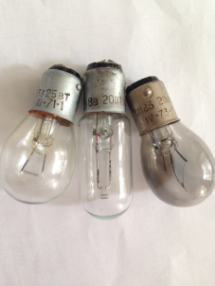Лампочка 8В, 20Вт. 111-76штифтовой цоколь -50шт.
22. Лампочка СМ23-20Вт. штифтовой цоколь-50шт.
23. Лампочка 13В, 25Вт.штифтовой цоколь -50шт.
24. Лампочка 12В, 21Вт. штифтовой цоколь -50ш